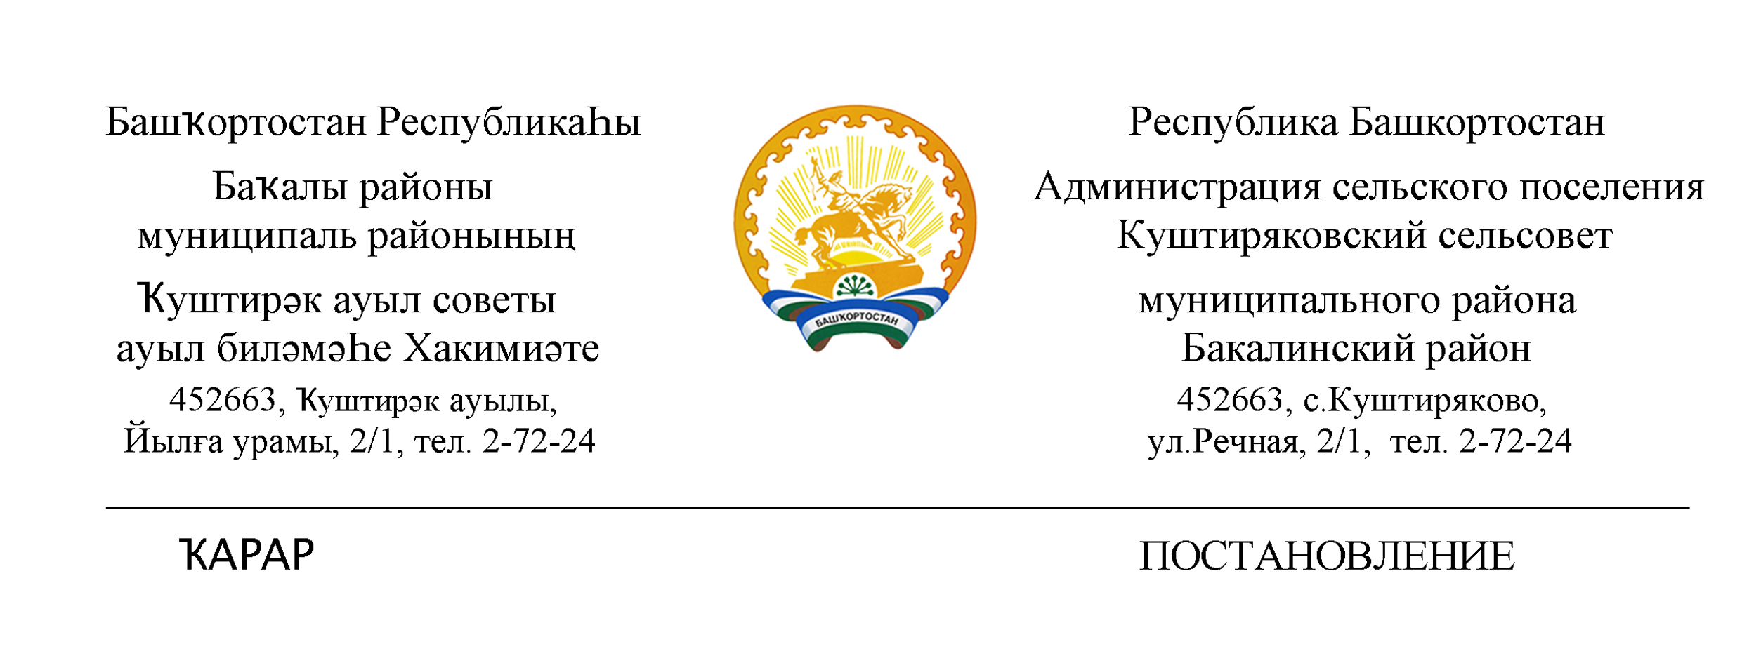
10 январь 2024 й № 03 10 января 2024 г

О создании профилактических групп по предупреждению и профилактике пожаров на территории сельского поселения Куштиряковский сельсовет.
В соответствии с Федеральными законами от 6 октября 2003 года № 131-ФЗ «Об общих принципах организации местного самоуправления в Российской Федерации», от 21 декабря 1994 года № 69-ФЗ «О пожарной безопасности» и от 22 июля 2008 года № 123-ФЗ «Технический регламент о требованиях пожарной безопасности», постановлением Правительства Российской Федерации от 25 апреля 2012 года № 390 «О противопожарном режиме» и в целях предупреждения пожаров и гибели людей в них
ПОСТАНОВЛЯЮ
1. Создать на территории сельского поселения Куштиряковский сельсовет профилактическую группу по предупреждению и профилактике пожаров в жилых помещениях и утвердить ее состав согласно приложению № 1 к настоящему постановлению.
2. Рекомендовать профилактической группе по предупреждению и профилактике пожаров в жилых помещениях:
- осуществить подворный обход закрепленной территории, с проведением разъяснительной работы (обучение) среди населения о соблюдении мер пожарной безопасности, особое внимание уделить одиноким престарелым лицам, многодетным семьям и социально неблагополучным граждан.
- по каждому факту пожара на территории сельского поселения проводить собрания с населением с разъяснением причин пожара и необходимости выполнения требований пожарной безопасности с приглашением представителей отдела надзорной деятельности Бакалинского района.
- организовывать и проводить собрания (сходы) граждан, еженедельно организовывать проверки мест проживания лиц ведущих асоциальный образ жизни и лиц, находящихся на учете патронажных служб (пенсионеры – инвалиды), престарелых, многодетных семей и одиноких лиц преклонного возраста с оказанием необходимой помощи по устранению нарушений пожарной безопасности.
3. Утвердить план работы группы по предупреждению и профилактике пожаров в жилых помещениях на территории сельского поселения Куштиряковский сельсовет согласно приложению №2 к настоящему постановлению.
4. Закрепить за социально уязвимыми группами населения кураторов для ежедневного посещения и оказания им помощи.
5. Обнародовать настоящее постановление путем размещения на официальном сайте сельского поселения.
6 Контроль за исполнением настоящего постановления оставляю за собой.

Глава администрации сельского поселения
Куштиряковский сельсовет МР Бакалинский район
Республики Башкортостан И.А.Шайдуллин

Приложение №1
к постановлению администрации
сельского поселения Куштиряковский сельсовет
от 10 января 2024 г. № 03

СОСТАВ
пожарно-профилактической группы сельского поселения Куштиряковский сельсовет муниципального района Бакалинский район Республики Башкортостан

 | Описание границ обслуживания пожарно-профилактической группы (наименование населенных пунктов, улиц, кварталов)
Руководитель пожарно-профилактической группы: | И.А.Шайдуллин
Члены пожарно-профилактической группы:

Член добровольной пожарной команды | И.И.Сафин  по сельскому поселению
Участковый уполномоченный полиции ОМВД России по Бакалинскому району (по согласованию) | Иванов А.В. по сельскому поселению
Инструктор Центра службы профилактики пожаров Противопожарной службы Госкомитета РБ по ЧС по Бакалинскому району (по согласованию) | Кашапов Р. Я.
Представитель образовательного учреждения (по согласованию) | Л.Н.Ямалиева – МОБУ СОШ с.Куштиряково
Представитель Государственного бюджетного учреждения здравоохранения РБ Бакалинская центральная районная больница (по согласованию) | Г.Ф.Газизова – ФАП с.Куштиряково  И дер.Новосасыкуль
 | З.М.Ялалова – фельдшер ФАП с.Новый Тумутук и с.Карповка

Приложение №2
к постановлению администрации
сельского поселения Куштиряковский сельсовет
от 10 января 2024 г. №03

План работы группы по предупреждению и профилактике пожаров на территории сельского поселения Куштиряковский сельсовет на 2024 год
№ п/п | Месяц проведения мероприятия* | Мероприятие | Ответственные лица
1 | Постоянно | Разъяснительная работа с гражданами на темы пожаробезопасного поведения в жилье (с вручением памяток) | И.А.Шайдуллин –Глава сельского поселения Куштиряковский сельсовет, И.И.Сафин – Водитель, член ДПК администрации СП Куштиряковский сельсовет;
2 | Январь-декабрь | Проверка мест проживания (пребывания) лиц, ведущих асоциальный образ жизни  (с вручением памяток) | И.А.Шайдуллин – Глава сельского поселения Куштиряковский сельсовет, И.И.Сафин –Водитель, член ДПК администрации СП Куштиряковский сельсовет;
3 | Январь-декабрь | Проверка мест проживания (пребывания) лиц, находящихся на учете патронажных служб(с вручением памяток) | И.А.Шайдуллин – Глава сельского поселения Куштиряковский сельсовет, И.И.Сафин –Водитель, член ДПК администрации СП Куштиряковский сельсовет;
4 | Январь-декабрь | Проведение собраний (сходов) граждан на темы пожаробезопасного поведения в жилье  (с вручением памяток) | И.А.Шайдуллин –Глава сельского поселения Куштиряковский сельсовет, И.И.Сафин –Водитель, член ДПК администрации СП Куштиряковский сельсовет; Кашапов Р. Я. – Инструктор Центра службы профилактики пожаров Противопожарной службы Госкомитета РБ по ЧС по Бакалинскому району
5 | Отопительный сезон | Проверка соблюдения мер пожарной безопасности при устройстве и эксплуатации печей и электронагревательных приборов  (с вручением памяток) | И.А.Шайдуллин –Глава сельского поселения Куштиряковский сельсовет, И.И.Сафин –Водитель, член ДПК администрации СП Куштиряковский сельсовет; Кашапов Р. Я. – Инструктор Центра службы профилактики пожаров Противопожарной службы Госкомитета РБ по ЧС по Бакалинскому району
6 | Январь-декабрь | Проверка мест проживания (пребывания) лиц, ведущих асоциальный образ жизни  (с вручением памяток) | И.А.Шайдуллин –Глава сельского поселения Куштиряковский сельсовет, И.И.Сафин –Водитель, член ДПК администрации СП Куштиряковский сельсовет; Кашапов Р. Я. – Инструктор Центра службы профилактики пожаров Противопожарной службы Госкомитета РБ по ЧС по Бакалинскому району

